Resolución del Pleno del Instituto de Transparencia, Acceso a la Información Pública y Protección de Datos Personales del Estado de México y Municipios, con domicilio en Metepec, Estado de México, a diecinueve de enero de dos mil veintidós.

VISTO el expediente electrónico formado con motivo del recurso de revisión con número 05475/INFOEM/IP/RR/2021, interpuesto por el C. xxxxxxxxxxxxxxxxxxxxxxx en lo sucesivo el Recurrente, en contra de la respuesta proporcionada por el Ayuntamiento de Chiconcuac, en lo subsecuente el Sujeto Obligado, se procede a dictar la presente resolución.

A N T E C E D E N T E S

PRIMERO. De la solicitud de información.
Con fecha diecinueve de octubre de dos mil veintiuno el Recurrente presentó a través del Sistema de Acceso a la Información Mexiquense, en lo posterior el SAIMEX, ante el Sujeto Obligado, la solicitud de acceso a la información pública, registrada bajo el número de expediente 00097/CHICONCU/IP/2021, mediante la cual solicitó lo siguiente:

“Solicito todas las licencias de funcionamiento emitidas en 2019 a septiembre 2021.” (sic)

Señalando en la misma solicitud de información como modalidad de entrega: “A través del SAIMEX”.

SEGUNDO. De la respuesta del sujeto obligado
Una vez transcurridos los plazos para dar cumplimiento a la solicitud de información, en fecha diez de noviembre de dos mil veintiuno, el Sujeto Obligado contestó:

“Por medio de la presente y en relación a su solicitud marcada con el número de folio de la solicitud 00097/CHICONCU/IP/2021, una vez turnada al área correspondiente, Ingresos, le remito la siguiente información: Hago envío de archivo en Excel de las licencias de funcionamiento emitidas en 2019 a septiembre 2021 Así mismo le hago de su conocimiento que se omiten nombres, de acuerdo a la Ley de protección de datos personales de conformidad a lo situado en el Artículo 12. Quienes generen, recopilen, administren, manejen, procesen, archiven o conserven información pública serán responsables de la misma en los términos de las disposiciones jurídicas aplicables. Los sujetos obligados sólo proporcionarán la información pública que se les requiera y que obre en sus archivos y en el estado en que ésta se encuentre. La obligación de proporcionar información no comprende el procesamiento de la misma, ni el presentarla conforme al interés del solicitante; no estarán obligados a generarla, resumirla, efectuar cálculos o practicar investigaciones.” (sic)

Adjuntando para tal efecto un archivo electrónico en PDF, denominado: “LICENCIAS 2019 A SEPTIEMBRE 2021.xlsx”, documento que será analizado en la parte considerativa de la presente resolución.

TERCERO. Del recurso de revisión.
Inconforme con la contestación por parte del Sujeto Obligado, en fecha once de noviembre de dos mil veintiuno, el ahora Recurrente interpone recurso de revisión, el cuales fue registrado en el sistema electrónico con el expediente número 05475/INFOEM/IP/RR/2021, aduciendo las siguientes manifestaciones:
Acto Impugnado:

“No se me proporciona la información solicitada.”(Sic).

Razones o Motivos de Inconformidad:
“con fundamento en lo establecido por el articulo 6 de la Constitución Política de los Estados Unidos Mexicanos, articulo 5 de la Constitución Política del Estado Libre y Soberano de México, artículos 142 y 143 de la Ley General de Transparencia y Acceso a la Información Publica, artículos 176,178 y 179 de la Ley de Transparencia y Acceso a la Información Publica del Estado de México y Municipios, de acuerdo con lo solicitado realizado a este Sujeto Obligado donde solicito las Licencias de Funcionamiento emitidas, no se realizo de acuerdo a lo solicitado, puesto que solo se me adjunto un listado en Excel mas no la licencia como tal de funcionamiento solicitada, si bien esta debe ser publica ya que debe estar al alcance de la vista del ciudadano cuando se entra a un establecimiento , esta Unidad de Transparencia me indica que no se entrega nombre puesto que contiene datos personales, ahora bien dada esta razón tampoco se me emite entonces un acuerdo de Comité con la clasificación de esta por tanto considero que esta respuesta emitida causa un agravio a mi interés jurídico y personal asi como a las garantías individuales derivado de la que la información solicitada no se me proporciono de maneta precisa y completa, quedando a sus ordenes para cualquier duda o comentario que haya lugar, estando seguro que mi inconformidad se encontrará a buen recaudo en sus honorables personas” (Sic).

CUARTO. Del turno de los recursos de revisión.
El medio de impugnación presentado mediante recurso de revisión con número 05475/INFOEM/IP/RR/2021, le fue turnado al Comisionado José Martínez Vilchis, mediante el sistema electrónico, en términos del arábigo 185 fracción I de la Ley de Transparencia y Acceso a la información Pública del Estado de México y Municipios, del cual recayó acuerdo de admisión en fecha dieciocho de noviembre de dos mil veintiuno, determinándose en él, un plazo de siete días para que las partes manifestaran lo que a su derecho corresponda en términos del numeral ya citado.

QUINTO. De la etapa de manifestaciones y/o alegatos.
Que de las constancias del expediente electrónico del recurso de revisión 05475/INFOEM/IP/RR/2020, se aprecia que el Sujeto Obligado no presento informe justificado y la parte recurrente no manifestó lo que a su derecho conviniera.

SEXTO. Del cierre de instrucción.
Así, una vez transcurrido el término legal, se decretó el cierre de instrucción de los recursos de revisión en fecha dos de diciembre de dos mil veintiuno, en términos del artículo 185 Fracción VI de la Ley de Transparencia y Acceso a la Información Pública del Estado de México y Municipios, iniciando el término legal para dictar resolución definitiva del asunto, y;

C O N S I D E R A N D O

PRIMERO. De la competencia.
Este Instituto de Transparencia, Acceso a la Información Pública y Protección de Datos Personales del Estado de México y Municipios, es competente para conocer y resolver los presentes recursos de revisión interpuestos por el ahora Recurrente, conforme a lo dispuesto en los artículos 6, apartado A, fracción IV de la Constitución Política de los Estados Unidos Mexicanos; 5, párrafos trigésimo, trigésimo primero y trigésimo segundo, fracciones IV y V, de la Constitución Política del Estado Libre y Soberano de México; artículos 1, 2 fracción II, 13, 29, 36 fracciones I y II, 176, 178, 179, 181 párrafo tercero y 185 de la Ley de Transparencia y Acceso a la Información Pública del Estado de México y Municipios; y 10, 7, 9 fracciones I y XXIV, y 11 del Reglamento Interior del Instituto de Transparencia, Acceso a la Información Pública y Protección de Datos Personales del Estado de México y Municipios.

SEGUNDO. Alcances del recurso de revisión.
Anterior a todo debe destacarse que el recurso de revisión tiene el fin y alcance que señalan los numerales 176, 179, 181 párrafo cuarto, 194 y 195 y demás aplicables de la Ley de Transparencia y Acceso a la Información Pública del Estado de México y Municipios vigente y será analizado conforme a las actuaciones que obren en el expediente electrónico con la finalidad de reparar cualquier posible afectación al derecho de acceso a la información pública y garantizando el principio rector de máxima publicidad.

TERCERO. De las causas de improcedencia.
El estudio de las causas de improcedencia que se hagan valer por las partes o que se advierta de oficio por este Resolutor debe ser objeto de análisis previo al estudio de fondo del asunto, ya que el estudio de los presupuestos procesales sobre el inicio o trámite de un proceso genera eficacia jurídica de las resoluciones, más aún que se trata de una figura procesal adoptada en la ley de la materia la cual impide su estudio y resolución cuando una vez admitido el recurso de revisión se advierta una causa de improcedencia que permita sobreseer el recurso de revisión sin estudiar el fondo del asunto; las circunstancias anteriores que no son incompatibles con el derecho de acceso a la justicia, ya que éste no se coarta por regular causas de improcedencia y sobreseimiento con tales fines.

Así las cosas, del análisis de los expedientes electrónicos no se actualiza ninguna causa de improcedencia de las referidas en el artículo 191 de la Ley de Transparencia y Acceso a la Información Pública del Estado de México y Municipios, ni mucho menos se hizo valer causa de improcedencia alguna por las partes, que resulte dable abordar, encontrándose actualizados todos los presupuestos procesales para atender el fondo del asunto, en los términos del considerando posterior.

Por otro lado una vez que se analizó el expediente referido al rubro, se cae en la cuenta de que no se actualiza ninguna de las casuales de improcedencia a continuación transcritas:

“Artículo 191. El recurso será desechado por improcedente cuando:
    - Sea extemporáneo por haber transcurrido el plazo establecido en la presente Ley, a partir de la respuesta;
    - Se esté tramitando ante el Poder Judicial de la Federación algún recurso o medio de defensa interpuesto por el recurrente;
    - No actualice alguno de los supuestos previstos en la presente Ley;
    - No se haya desahogado la prevención en los términos establecidos en la presente Ley;
    - Se impugne la veracidad de la información proporcionada;
    - Se trate de una consulta, o trámite en específico; y
    - El recurrente amplíe su solicitud en el recurso de revisión, únicamente respecto de los nuevos contenidos.”

Ya que no fueron interpuestos de forma extemporánea, no se acredita que se estén tramitando ante el Poder Judicial Federal, no se impugnó la veracidad de la información proporcionada, no es una consulta, o trámite en específico, ni tampoco se advierte que el recurrente amplíe sus solicitudes en los recursos de revisión, por lo que al no existir causas de improcedencia invocadas por las partes ni advertidas de oficio, este Resolutor se avoca al análisis del fondo del asunto que nos ocupa.

CUARTO. Estudio y resolución del asunto.
Este Órgano Garante considera pertinente analizar si EL SUJETO OBLIGADO es la autoridad competente para conocer de dicha solicitud, es decir, si se trata de información que deba generar, administrar o poseer por virtud del ámbito de sus atribuciones y si la misma se trata de información pública; por ello, es pertinente enfatizar lo que debe entenderse por derecho de acceso a la información pública, siendo importante traer a contexto el contenido del artículo 6°, letra A de la Constitución Política de los Estados Unidos Mexicanos, que en su parte conducente señala:

“Artículo 6o.

A. Para el ejercicio del derecho de acceso a la información, la Federación y las entidades federativas, en el ámbito de sus respectivas competencias, se regirán por los siguientes principios y bases:

I. Toda la información en posesión de cualquier autoridad, entidad, órgano y organismo de los Poderes Ejecutivo, Legislativo y Judicial, órganos autónomos, partidos políticos, fideicomisos y fondos públicos, así como de cualquier persona física, moral o sindicato que reciba y ejerza recursos públicos o realice actos de autoridad en el ámbito federal, estatal y municipal, es pública y sólo podrá ser reservada temporalmente por razones de interés público y seguridad nacional, en los términos que fijen las leyes. En la interpretación de este derecho deberá prevalecer el principio de máxima publicidad. Los sujetos obligados deberán documentar todo acto que derive del ejercicio de sus facultades, competencias o funciones, la ley determinará los supuestos específicos bajo los cuales procederá la declaración de inexistencia de la información.

II. La información que se refiere a la vida privada y los datos personales será protegida en los términos y con las excepciones que fijen las leyes.

III. Toda persona, sin necesidad de acreditar interés alguno o justificar su utilización, tendrá acceso gratuito a la información pública, a sus datos personales o a la rectificación de éstos.

IV. Se establecerán mecanismos de acceso a la información y procedimientos de revisión expeditos que se sustanciarán ante los organismos autónomos especializados e imparciales que establece esta Constitución.

V. Los sujetos obligados deberán preservar sus documentos en archivos administrativos actualizados y publicarán, a través de los medios electrónicos disponibles, la información completa y actualizada sobre el ejercicio de los recursos públicos y los indicadores que permitan rendir cuenta del cumplimiento de sus objetivos y de los resultados obtenidos.

VI. Las leyes determinarán la manera en que los sujetos obligados deberán hacer pública la información relativa a los recursos públicos que entreguen a personas físicas o morales.

VII. La inobservancia a las disposiciones en materia de acceso a la información pública será sancionada en los términos que dispongan las leyes.”
(Énfasis añadido)

En el mismo sentido, la Constitución Política del Estado Libre y Soberano de México, en su artículo 5°, párrafos vigésimo, vigésimo primero y vigésimo segundo fracciones I, III y IV, dispone lo siguiente:

“Artículo 5. …
. . .
El derecho a la información será garantizado por el Estado.
La ley establecerá las previsiones que permitan asegurar la protección, el respeto y la difusión de este derecho.

Para garantizar el ejercicio del derecho de transparencia, acceso a la información pública y protección de datos personales, los poderes públicos y los organismos autónomos, transparentarán sus acciones, en términos de las disposiciones aplicables, la información será oportuna, clara, veraz y de fácil acceso.

Este derecho se regirá por los principios y bases siguientes:

I. Toda la información en posesión de cualquier autoridad, entidad, órgano y organismos de los Poderes Ejecutivo, Legislativo y Judicial, órganos autónomos, partidos políticos, fideicomisos y fondos públicos estatales y municipales, así como del gobierno y de la administración pública municipal y sus organismos descentralizados, asimismo de cualquier persona física, jurídica colectiva o sindicato que reciba y ejerza recursos públicos o realice actos de autoridad en el ámbito estatal y municipal, es pública y sólo podrá ser reservada temporalmente por razones previstas en la Constitución Política de los Estados Unidos Mexicanos de interés público y seguridad, en los términos que fijen las leyes. En la interpretación de este derecho deberá prevalecer el principio de máxima publicidad. Los sujetos obligados deberán documentar todo acto que derive del ejercicio de sus facultades, competencias o funciones, la ley determinará los supuestos específicos bajo los cuales procederá la declaración de inexistencia de la información.
III. Toda persona, sin necesidad de acreditar interés alguno o justificar su utilización, tendrá acceso gratuito a la información pública, a sus datos personales o a la rectificación de éstos.
IV. Se establecerán mecanismos de acceso a la información y procedimientos de revisión expeditos que se sustanciarán ante el organismo autónomo especializado e imparcial que establece esta Constitución.”

Ahora bien, se procede al análisis del presente recurso, así como al contenido íntegro de las actuaciones que obran en el expediente electrónico, para así estar en posibilidad este Órgano Colegiado de dictar el fallo correspondiente conforme a derecho, tomando en consideración los elementos aportados por las partes y apegándose en todo momento al principio de máxima publicidad consagrado en nuestra Constitución Federal, Local y demás leyes aplicables en la materia, así como en los tratados internacionales en los que el Estado Mexicano sea parte, en concordancia con el artículo 8 de la Ley de Transparencia local, es así que el recurrente solicitó:

“Solicito todas las licencias de funcionamiento emitidas en 2019 a septiembre 2021.”[Sic].

Como podemos apreciar el hoy recurrente requiere todas las licencias de funcionamiento emitidas del primero de enero de dos mil diecinueve al treinta de septiembre de dos mil veintiuno, previamente hemos de referir que la información solicitada es de carácter público de oficio de conformidad con el artículo 92 fracción XXXII de la Ley de Transparencia y Acceso a la Información Pública del Estado de México y Municipios, no obstante ello el sujeto obligado remitió un listado en archivo electrónico en formato Excel a continuación inserto:

 | MUNICIPIO DE CHICONCUAC
 | REPORTE DE INGRESOS DE GESTIÓN
FECHA | CLAVE | DIRECCION | EJERCICIO | PERIODO | CANTIDAD | CONCEPTO
2019 a enero 2021 | 626 | JUAREZ NO. 12 SAN MIGUEL CHICONCUAC | 2019 - 2021 | ENE - DIC 2019,2020, septiembre 2021 | 1 | IMPUESTO CERTIFICADO DE FUNCIONAMIENTO 2019 - 2021
2019 a enero 2021 | 996 | GUERRERO SUR S/N SAN PEDRO CHICONCUAC ESTADO DE MEXICO | 2019 - 2021 | ENE - DIC 2019,2020, septiembre 2021 | 1 | IMPUESTO CERTIFICADO DE FUNCIONAMIENTO 2019 - 2021
2019 a enero 2021 | 2034 | PASAJE SAN ANTONIO SAN PEDRO CHICONCUAC ESTADO DE MEXICO | 2019 - 2021 | ENE - DIC 2019,2020, septiembre 2021 | 1 | IMPUESTO CERTIFICADO DE FUNCIONAMIENTO 2019 - 2021
2019 a enero 2021 | 2035 | PASAJE SAN ANTONIO SAN PEDRO CHICONCUAC ESTADO DE MEXICO | 2019 - 2021 | ENE - DIC 2019,2020, septiembre 2021 | 1 | IMPUESTO CERTIFICADO DE FUNCIONAMIENTO 2019 - 2021
2019 a enero 2021 | 975 | AV. IRRIGACION S/N SAN PABLITO | 2019 - 2021 | ENE - DIC 2019,2020, septiembre 2021 | 1 | IMPUESTO CERTIFICADO DE FUNCIONAMIENTO 2019 - 2021
2019 a enero 2021 | 1144 | IRRIGACION NO. 2 SAN PABLITO CHICONCUAC ESTADO DE MEXICO | 2019 - 2021 | ENE - DIC 2019,2020, septiembre 2021 | 1 | IMPUESTO CERTIFICADO DE FUNCIONAMIENTO 2019 - 2021

Como podemos apreciar el sujeto obligado remite una tabla cuyo tema o titulo es: “REPORTE DE INGRESOS DE GESTIÓN”, con los subtemas, fecha, clave, dirección, ejercicio, periodo, cantidad y concepto, lo cual no es lo que solicitó el hoy recurrente, la tabla de referencia no hace mención en ningún lado si la cantidad y concepto son en razón de la expedición de licencias de funcionamiento, podemos decir en el presente caso que el sujeto remitió cuestión diversa a la solicitada y que ni siquiera pronunciamiento alguno arguyó en relación con las licencias de funcionamiento requeridas.

Ahora bien, de acuerdo al Bando Municipal de Chiconcuac; Reglamento Orgánico de la Administración Pública Municipal de Chiconcuac Estado de México; y el Reglamento de para el Ejercicio del Comercio y Prestaciones de Servicios, en Vía Pública, Áreas Públicas y Bienes del Dominio Público, del Municipio de Chiconcuac, Estado de México se establece lo siguiente:

BANDO MUNICPAL DE CHICONCUAC

“ARTÍCULO 66. Para efectos del artículo anterior, los comerciantes para el ejercicio del comercio en la vía pública, deberán presentar solicitud por escrito ante la Unidad Administrativa encargada de la regulación comercial, a fin de obtener el permiso y/o cédula de funcionamiento correspondiente. Para realizar el trámite de expedición de permiso, se debe realizar el pago de derechos por el uso y la ocupación de vías públicas y/o áreas de uso común, que determina el Código Financiero, mediante el recibo de pago que para tal efecto expida la Tesorería Municipal, misma que deberá pagarse ante la Unidad de Ingresos, Catastro y Comercio, asimismo deberán cumplir con lo establecido en el Reglamento Municipal en materia de Comercio.
…
ARTÍCULO 68. Las personas que ejerzan el comercio en mercados, vías públicas y/o áreas de uso común deberán:
…
IV. Limitar su actividad al giro, superficie y localización correspondiente que les hayan sido autorizados, siendo requisito indispensable que el puesto respectivo sea atendido por el titular de la cédula de funcionamiento y/o instrumento jurídico correspondiente, así como mantener limpios y ordenados sus lugares de trabajo y mantener en lugar visible la cédula, constancia de concesión, permiso, autorización y/o documento que le ampare el ejercicio de su actividad comercial;
…
ARTÍCULO 150. Para los efectos del presente título, y de las disposiciones que de él emanen, se entenderá por:
…
X. ASEGURAMIENTO: Acción preventiva con la cual se pretende evitar que alguien realice actividades comerciales, industriales o de servicios, sin contar con el permiso, autorización, cedula o licencia de funcionamiento;
…
ARTÍCULO 151. Se consideran infracciones a las normas o disposiciones que regulan el ejercicio de la actividad comercial, industrial y de prestación de servicios, en vías o áreas públicas, o en locales comerciales o establecimientos abiertos al público, o de eventos o espectáculos públicos, con independencia de las señaladas en los demás ordenamientos legales de carácter municipal, entre otras las siguientes:
I. Realizar cualquier actividad comercial, industrial o de prestación de servicios, así como de espectáculos y diversiones públicas, sin contar con el permiso y/o autorización y/o la licencia de uso de suelo y/o el dictamen o visto bueno de la Coordinación Municipal de Protección Civil y Bomberos y/o la cedula de empadronamiento y/o la licencia o cedula de funcionamiento vigentes expedidos por la Autoridad Municipal competente;
…
IV. Obstruir las vías o áreas públicas o de uso común, para la realización o ejercicio de actividades comerciales, industriales o de servicios, fuera de los días y horarios especificados en la respectiva cédula de empadronamiento y/o licencia y/o cédula de funcionamiento;
…
VII. Realizar la venta o suministro de bebidas alcohólicas o bebida de pulque, en botella cerrada, al copeo o en medida de litro o su equivalencia, en las vías públicas o áreas públicas o de uso común, sin contar con el dictamen emitido por la autoridad correspondiente y/o su licencia y/o cédula de funcionamiento;
…
XIII. Omitir la obligación de tener a la vista el original de la cedula y/o licencia de funcionamiento o permiso, o negar a exhibirlo a la Autoridad Municipal que lo requiera;
XIV. Ocupar un bien de dominio público o de uso común o áreas y vías públicas, cuando haya sido negado, cancelado, anulado o extinguido el permiso o cedula y/o licencia de funcionamiento por el que se haya concedido su uso o aprovechamiento;
XV. Ejercer el comercio, industria o prestación de servicio en lugar y forma diferentes a los establecidos en la cedula de empadronamiento y/o licencia y/o cedula o permiso de funcionamiento;
…
ARTÍCULO 168. Son causales de cancelación o revocación de las licencias o cédulas o permisos o autorizaciones; previo procedimiento administrativo común y se resolverá su inmediata clausura, para aquellos establecimientos que:
I. Siendo titular de permiso o autorización o licencia o cédula de funcionamiento, no ejerza éstas en un término de doce meses;

REGLAMENTO ORGANICO DE LA
ADMINSTRACIÓN PÚBLICA MUNICIPAL
DE CHICONCUAC ESTADO DE MÉXICO.
…

CAPITULO PRIMERO DE LA UNIDAD DE
INGRESOS, CATASTRO Y COMERCIO

SECCIÓN PRIMERA
DE LA UNIDAD EN MATERIA DE INGRESOS

Artículo 4.6.- La Unidad en materia de ingresos es la encargada de determinar las contribuciones, productos, aprovechamientos y de fortalecer la recaudación mediante el ejercicio pleno de las potestades tributarias del Municipio; así como de promover esquemas de finanzas públicas sanas y la mejora de calidad del servicio al contribuyente, a través de mecanismos ágiles y transparentes, de vinculación, comunicación y asistencia, con la finalidad de incrementar los ingresos a favor del erario público municipal.
Artículo 4.7.- Corresponde, a través de su Titular, el despacho de los asuntos siguientes:
…
VIII. Expedir la Cedula de Empadronamiento para el funcionamiento de establecimientos o locales en los que se realicen actividades comerciales, industriales y de servicios;
…
X. Llevar un control de los boletos por cobro de piso de plaza, de puestos semifijos o fijos que se ubican dentro del Municipio y realizar el cobro de Cedulas y/o Licencias de Funcionamiento de los establecimientos fijos o locales comerciales y/o de servicios;
…
ARTÍCULO 8.6.- Son atribuciones, facultades y obligaciones del Administrador del Mercado Municipal “Benito Juárez”, las siguientes:
…
IV. Expedir y refrendar la licencia y/o cédula de funcionamiento de mercado público; a los particulares que lo soliciten, para ejercer el comercio en el interior del mismo;

REGLAMENTO DE PARA EL EJERCICIO DEL COMERCIO Y PRESTACIONES DE SERVICIOS, EN VÍA PÚBLICA, ÁREAS PÚBLICAS Y BIENES DEL DOMINIO PÚBLICO, DEL MUNICIPIO DE CHICONCUAC
…
CAPITULO II
DE LA DIRECCIÓN DE COMERCIO Y VÍA PÚBLICA.
ARTÍCULO 4.- Son facultades del Director de Comercio y Vía Pública, las siguientes:
…
V. Expedir licencias provisionales, cédulas, permisos y/o autorizaciones.
…
XVII. Autorizar o negar discrecionalmente los cambios de titular de las licencias provisionales de funcionamiento y/o cédulas o permisos para ejercer el comercio y prestación de servicios en la vía pública y áreas públicas, salvo los casos de parentesco consanguíneo hasta cuarto grado o afinidad hasta tercer grado.
…
XIX. Negar el refrendo o revalidación de la licencia provisional de funcionamiento y/o cédula, en caso de que exista una evidente afectación al interés público o a terceros.
…
CAPITULO V
DE LAS LICENCIAS DE FUNCIONAMEINTO PROVISIONALES, CÉDULAS DE FUNCIONAMIENTO, PERMISOS Y/O AUTORIZACIONES.
ARTÍCULO 20.- Para obtener permisos o licencias de funcionamiento temporal, deberán cumplirse los siguientes requisitos:
I. Presentar su solicitud por escrito en la Dirección de Comercio y Vía Pública.
II. Tener capacidad para obligarse.
…
ARTÍCULO 22.- La Dirección de Comercio y Vía Pública, autorizará la licencia provisional de funcionamiento, cédula de funcionamiento, permiso y/o autorización, en un término de treinta días hábiles, siempre y cuando el solicitante haya cumplido con todos los requisitos establecidos en el presente Reglamento.”

De lo anterior se advierte que la dependencia del sujeto obligado de emitir las licencias de funcionamiento es la Dirección de Comercio y Vía Pública, hemos de decir que de acuerdo a la estructura orgánica que obra en la página electrónica del IPOMEX (Información Pública de Oficio Mexiquense) del sujeto obligado, se desprende que la unidad administrativa antes citadas ya se pronunció como se puede apreciar a continuación:

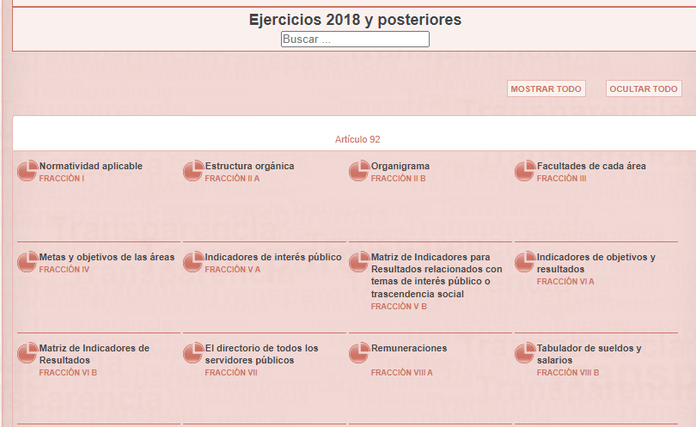
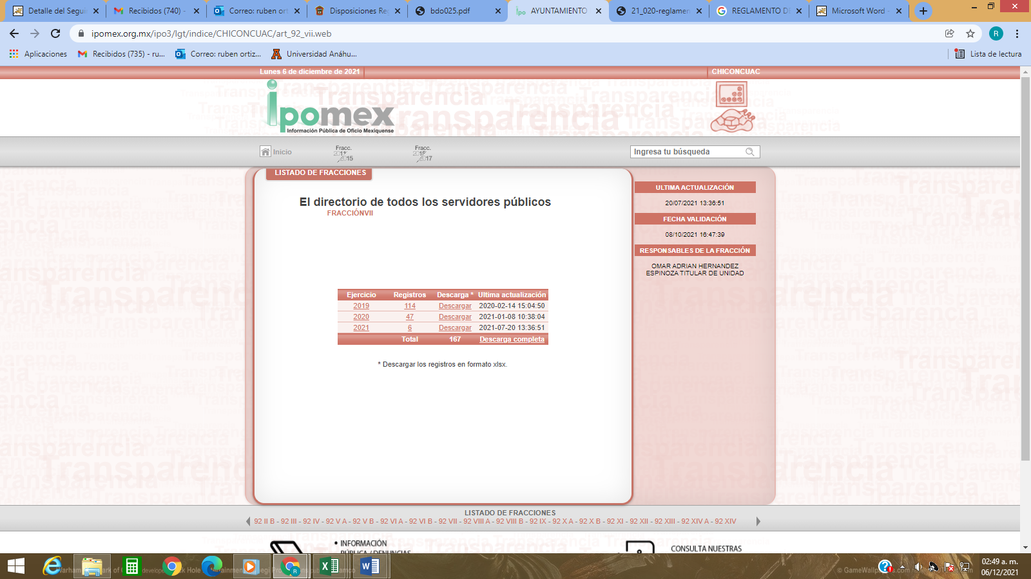

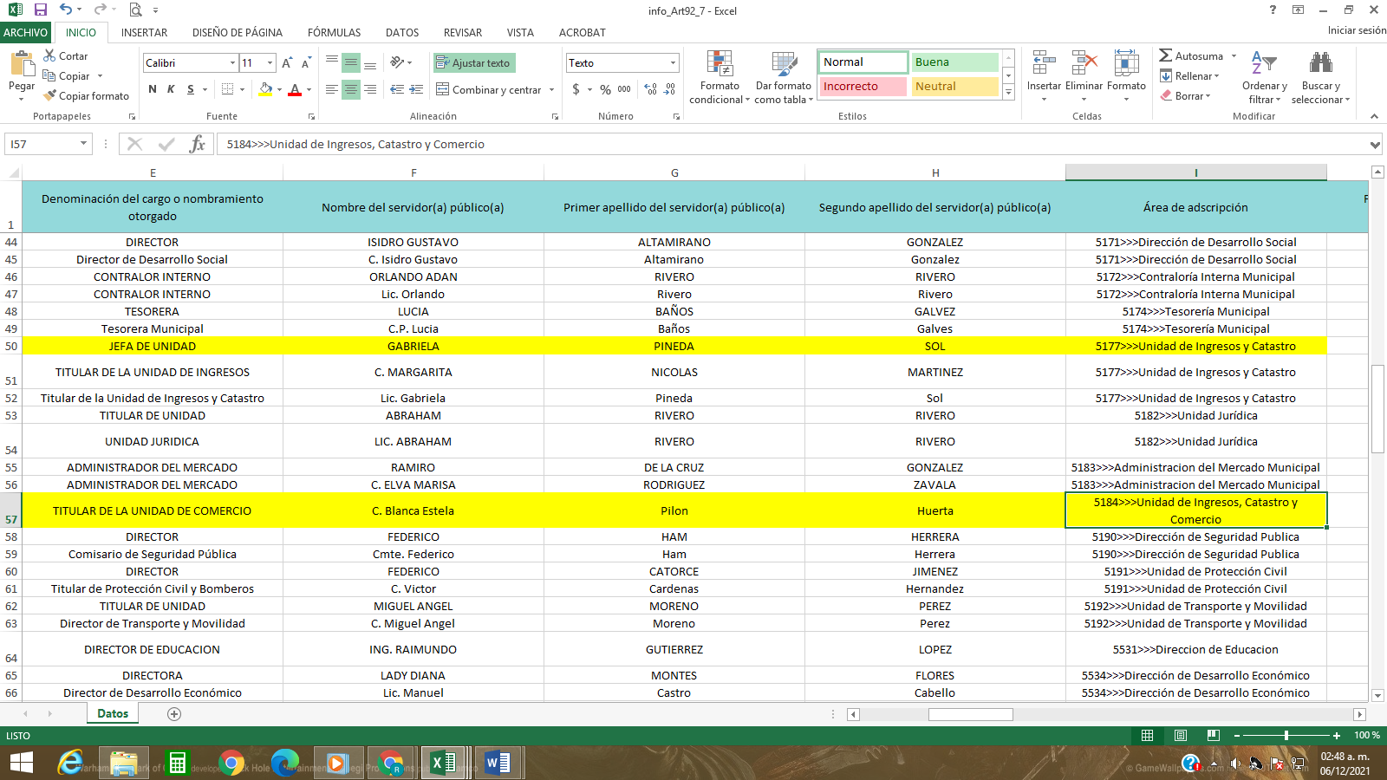

Como se puede apreciar Blanca Estela Pilón Huerta es la Titular de la Unidad de Comercio y su área de adscripción es la Unidad de Ingresos, Catastro y Comercio, y la Jefa de Unidad Gabriela Pineda Sol está adscrita a la Unidad de Ingresos y Catastro, ahora bien, del carteo que consta en el SAIMEX, en el apartado “requerimientos”, entre los sujetos habilitados y el titular de la unidad de transparencia se aprecia que la solicitud fue turnada a Gabriela Pineda Sol, como se aprecia a continuación:

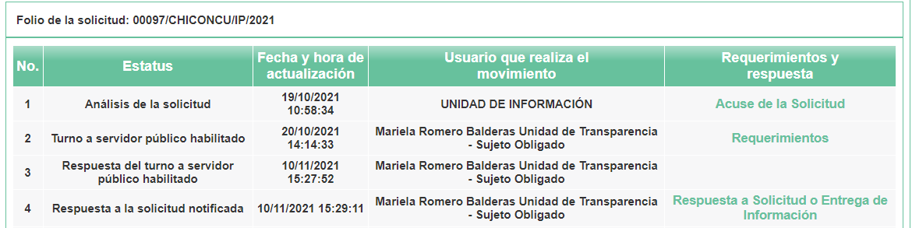

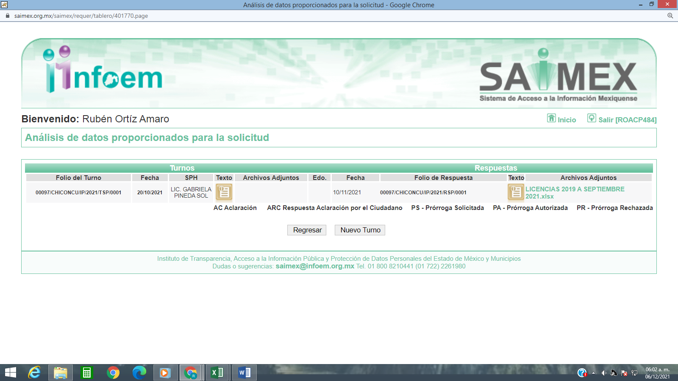

Quien manifestó lo siguiente:

“Por medio de la presente y en relación a su solicitud marcada con el número de folio de la solicitud 00097/CHICONCU/IP/2021, una vez turnada al área correspondiente, Ingresos, le remito la siguiente información: Hago envío de archivo en Excel de las licencias de funcionamiento emitidas en 2019 a septiembre 2021 Así mismo le hago de su conocimiento que se omiten nombres, de acuerdo a la Ley de protección de datos personales de conformidad a lo situado en el Artículo 12. Quienes generen, recopilen, administren, manejen, procesen, archiven o conserven información pública serán responsables de la misma en los términos de las disposiciones jurídicas aplicables. Los sujetos obligados sólo proporcionarán la información pública que se les requiera y que obre en sus archivos y en el estado en que ésta se encuentre. La obligación de proporcionar información no comprende el procesamiento de la misma, ni el presentarla conforme al interés del solicitante; no estarán obligados a generarla, resumirla, efectuar cálculos o practicar investigaciones”. (Énfasis añadido)

Es decir, en el presente caso la unidad encargada de emitir o expedir las licencias o permisos de funcionamiento ya se pronunció y reconoce expresamente contar con ellas, pues incluso lo refiere: “…Hago envío de archivo en Excel de las licencias de funcionamiento emitidas en 2019 a septiembre 2021…”, sin embargo, el listado no son licencias de funcionamiento, quizás podría ser una relación de control interno de las licencias de funcionamiento que se han emitido, pero dicha lista no es materialmente las licencias de funcionamiento, y es que el hoy recurrente fue claro en su solicitud de información: “Solicito todas las licencias de funcionamiento emitidas en 2019 a septiembre 2021.” (Énfasis añadido), con la palabra “las” se refiere a cada una de las licencias emitidas por el ayuntamiento no dijo unas licencias o listado de licencias o algunas licencias, la solicitud es sufrientemente clara como para interpretar que el recurrente lo que solicitó fueron todas las licencias de funcionamiento del 1 de enero de 2019 al 30 de septiembre de 2021.

En ese mismo contexto, el artículo 12 de la Ley de Transparencias y Acceso a la Información Pública del Estado de México y Municipios, establece que los sujetos obligados proporcionarán la información pública que se les requiera y esta obre en sus archivos, mismo precepto que a continuación se transcribe:

“Artículo 12. Quienes generen, recopilen, administren, manejen, procesen, archiven o conserven información pública serán responsables de la misma en los términos de las disposiciones jurídicas aplicables.

Los sujetos obligados sólo proporcionarán la información pública que se les requiera y que obre en sus archivos y en el estado en que ésta se encuentre. La obligación de proporcionar información no comprende el procesamiento de la misma, ni el presentarla conforme al interés del solicitante; no estarán obligados a generarla, resumirla, efectuar cálculos o practicar investigaciones.”

Es decir, de la relación enviada en contestación, el sujeto obligado debe entregar a través del SAIMEX cada una de las licencias como éstas hayan sido emitidas en versión pública.

En suma, no se omite señalar que las Licencias, se encuentran consideradas como una de las obligaciones de transparencias comunes que los Sujetos Obligados tienen el deber de poner a disposición del público de manera permanente y actualizada de forma sencilla, precisa y entendible, en los respectivos medios electrónicos, de acuerdo con sus facultades, atribuciones, funciones u objeto social, según corresponda; esto conforme a lo establecido en el artículo 92, de la de la Ley de Transparencia y Acceso a la Información Pública del Estado de México y Municipios, en su fracción XXXII, dispone lo siguiente:

“Artículo 92. Los sujetos obligados deberán poner a disposición del público de manera permanente y actualizada de forma sencilla, precisa y entendible, en los respectivos medios electrónicos, de acuerdo con sus facultades, atribuciones, funciones u objeto social, según corresponda, la información, por lo menos, de los temas, documentos y políticas que a continuación se señalan:
(…)

XXXII. Las concesiones, contratos, convenios, permisos, licencias o autorizaciones otorgados, especificando los titulares de aquéllos, debiendo publicarse su objeto, nombre o razón social del titular, vigencia, tipo, términos, condiciones, monto y modificaciones, así como si el procedimiento involucra el aprovechamiento de bienes, servicios y/o recursos públicos;

De lo anterior, se desprende que los Sujetos Obligados están obligados a poner a disposición del público de manera constante y actualizada, de forma sencilla, precisa y entendible, en los respectivos medios electrónicos, la información referente a las licencias o autorizaciones otorgados, el cual debe contener entre otros requisitos, el nombre o razón social del contribuyente, la vigencia, tipo, términos, condiciones, monto y modificaciones, así como si el procedimiento involucra el aprovechamiento de bienes.

De acuerdo con el artículo 92, fracción XXXII, de la Ley en cita, el legislador contempló como información de interés público y que debe estar disponible para consulta, aquellas licencias otorgadas. Ello, con la finalidad de asegurar su mayor difusión, que permita a los ciudadanos evaluar de manera permanente los indicadores más importantes de la gestión pública, como lo son, la autorización de licencias de funcionamiento, pues es facultad exclusiva de los Ayuntamientos.

Bajo tal premisa, se concluye que la hipótesis normativa del artículo 92, fracción XXXII, de la Ley de Transparencia y Acceso a la Información Pública del Estado de México y los Municipios, se traduce en una excepción a la información personal que debe ser protegida, ya que, como se estableció en párrafos anteriores, cualquier actividad comercial, industrial o económica, únicamente podrá ser llevada a cabo, bajo el amparo de una licencia de funcionamiento expedida, en el presente caso, por el Ayuntamiento Chiconcuac, siempre y cuando cumplan con los requisitos establecidos en la Ley de Competitividad y Ordenamiento Comercial del Estado de México, y normatividad relativa; por lo anterior se ordena al Sujeto Obligado haga entrega integra al Recurrente de las Licencias de Funcionamiento del 1 de enero de 2019 al 30 de septiembre de 2021.

De la elaboración de la versión pública y el acuerdo de clasificación como información confidencial.
Debe destacarse que, debido a la naturaleza de la información solicitada eventualmente pudieran obrar datos personales susceptibles de protegerse, y toda vez que este Instituto de Transparencia, Acceso a la Información Pública y Protección de Datos Personales del Estado de México tiene el deber de velar por la protección de los datos personales aun tratándose de servidores públicos y en su caso generar la versión pública de los documentos por las consideraciones que se estimen pertinentes.

En ese orden de ideas se considera que la clave catastral es susceptible de ser clasificada, en virtud de que, al realizar un cruce de información de los elementos adicionales que se advierten en la licencia de funcionamiento, se podrían exponer y por tanto, vulnerar los datos de sus titulares, por lo que podemos concluir que debería testarse tal dato..

El artículo 179, fracción I del Código Financiero del Estado de México y Municipios, refiere que la clave catastral es un código alfanumérico único e irrepetible, que se asigna para efectos de localización geográfica, identificación, inscripción, control y registro de los inmuebles; por lo que, integrado de dieciséis caracteres, los primeros tres identifican el código del municipio, los dos siguientes a la zona catastral, los subsecuentes tres a la manzana y los últimos dos, posiciones identifican el número de lote o predio, en ese sentido, se advierte que el dato en comento, hace referencia a un predio determinado, en el presente caso, a un establecimiento comercial de un particular.

El “Diccionario de Datos catastrales Escala 1:1000” del Instituto Nacional de Estadística y Geografía (INEGI), contempla en su Glosario la definición de la Clave Catastral, la cual, apunta lo siguiente:

“Clave Catastral: El código que identifica al predio de forma única para su localización geográfica, mismo que es asignado a cada uno de ellos en el momento de su inscripción en el padrón catastral por las Unidades del Estado con atribuciones catastrales.”

Asimismo, dicho diccionario estipula dos tipos de Claves Catastrales, siendo estas la Estándar y la Original, cuyo Diccionario de Datos catastrales Escala 1:1000 del INEGI, las define como:

“CLAVE CATASTRAL ESTÁNDAR: Código de 31 caracteres conformado por elementos administrativos y que identifica al objeto espacial en forma única para su localización, compuesto por: Estado (2) + Región Catastral (3) + Municipio (3) + Zona Catastral (2) + Localidad (4) + Sector Catastral (3) + Manzana (3) + Predio (5) + Condominio: edificio (2) y unidad (4).

CLAVE CATASTRAL ORIGINAL: Código que identifica al objeto espacial, el cual es asignado por el Catastro Estatal, Municipal o por el Registro Agrario Nacional.”

En ese orden de ideas, la Ley de Transparencia y Acceso a la Información Pública del Estado de México y Municipios, refiere en su artículo 3°, fracción IX que se entiende como datos personales, a la información concerniente a una persona, identificada o identificable según lo dispuesto por la Ley de Protección de Datos Personales del Estado de México.

Tiene apoyo a lo expresado, lo contemplado en la siguiente tesis jurisprudencial.

“DERECHO A LA VIDA PRIVADA. ALCANCE DE SU PROTECCIÓN POR EL ESTADO. Al igual que otros derechos fundamentales, el derecho a la vida privada no es absoluto, sino que puede restringirse en la medida en que las injerencias en éste no sean abusivas o arbitrarias. Así, la Corte Interamericana de Derechos Humanos ha sostenido que el ámbito de la privacidad se caracteriza por quedar exento e inmune a las invasiones o agresiones abusivas o arbitrarias de terceros o de la autoridad pública, y prohíbe ese tipo de injerencias en la vida privada de las personas, enunciando diversos ámbitos de ésta, como la vida privada de sus familias. Ahora bien, el Estado debe adoptar medidas positivas para impedir que la intimidad personal y familiar se vulnere por personas ajenas, pero no puede impedir a quien decide difundir aspectos de su vida privada que lo haga, so pretexto de proteger a la familia, pues en ese caso, ya no se está frente a la difusión de la información por parte de un tercero, que es ajeno a ésta, sino que se estaría limitando el derecho de una persona de divulgar la información que le es propia. En resumen, lo que la Constitución Política de los Estados Unidos Mexicanos y las convenciones internacionales buscan impedir es que terceros difundan información de la vida privada ajena, sin consentimiento del titular; de ahí que si la injerencia en la vida privada de que se duele el tercero perjudicado, consiste en la difusión que hicieron otros miembros de su familia, sobre hechos que conciernen a la vida privada de ellas, y que involucran a éste, como causante de la afectación sufrida por ellas, entonces no puede considerarse que dicha difusión resulte arbitraria o abusiva, puesto que se realizó en ejercicio del legítimo derecho que les asiste de difundir información que les es propia, en la medida en que sea veraz, y que las expresiones utilizadas estén protegidas constitucionalmente, por no ser absolutamente vejatorias, esto es, ofensivas, oprobiosas o impertinentes, según el contexto.

Amparo directo 23/2013. Teresita del Niño Jesús Tinajero Fontán. 21 de agosto de 2013. Cinco votos de los Ministros Arturo Zaldívar Lelo de Larrea, José Ramón Cossío Díaz, Alfredo Gutiérrez Ortiz Mena, Olga Sánchez Cordero de García Villegas y Jorge Mario Pardo Rebolledo; los Ministros Arturo Zaldívar Lelo de Larrea, José Ramón Cossío Díaz, Alfredo Gutiérrez Ortiz Mena y Olga Sánchez Cordero de García Villegas reservaron su derecho a formular voto concurrente. Ponente: Jorge Mario Pardo Rebolledo. Secretaria: Rosa María Rojas Vértiz Contreras.”

“INFORMACIÓN CONFIDENCIAL. LÍMITE AL DERECHO DE ACCESO A LA INFORMACIÓN (LEY FEDERAL DE TRANSPARENCIA Y ACCESO A LA INFORMACIÓN PÚBLICA GUBERNAMENTAL).*

Las fracciones I y II del segundo párrafo del artículo 6o. de la Constitución Política de los Estados Unidos Mexicanos, establecen que el derecho de acceso a la información puede limitarse en virtud del interés público y de la vida privada y los datos personales. Dichas fracciones sólo enuncian los fines constitucionalmente válidos o legítimos para establecer limitaciones al citado derecho, sin embargo, ambas remiten a la legislación secundaria para el desarrollo de los supuestos específicos en que procedan las excepciones que busquen proteger los bienes constitucionales enunciados como límites al derecho de acceso a la información. Así, en cumplimiento al mandato constitucional, la Ley Federal de Transparencia y Acceso a la Información Pública Gubernamental establece dos criterios bajo los cuales la información podrá clasificarse y, con ello, limitar el acceso de los particulares a la misma: el de información confidencial y el de información reservada. En lo que respecta al límite previsto en la Constitución, referente a la vida privada y los datos personales, el artículo 18 de la ley estableció como criterio de clasificación el de información confidencial, el cual restringe el acceso a la información que contenga datos personales que requieran el consentimiento de los individuos para su difusión, distribución o comercialización. Lo anterior también tiene un sustento constitucional en lo dispuesto en el segundo párrafo del artículo 16 constitucional, el cual reconoce que el derecho a la protección de datos personales —así como al acceso, rectificación y cancelación de los mismos— debe ser tutelado por regla general, salvo los casos excepcionales que se prevean en la legislación secundaria; así como en la fracción V, del apartado C, del artículo 20 constitucional, que protege la identidad y datos personales de las víctimas y ofendidos que sean parte en procedimientos penales. Así pues, existe un derecho de acceso a la información pública que rige como regla general, aunque limitado, en forma también genérica, por el derecho a la protección de datos personales. Por lo anterior, el acceso público —para todas las personas independientemente del interés que pudieren tener— a los datos personales distintos a los del propio solicitante de información sólo procede en ciertos supuestos, reconocidos expresamente por las leyes respectivas. Adicionalmente, la información confidencial puede dar lugar a la clasificación de un documento en su totalidad o de ciertas partes o pasajes del mismo, pues puede darse el caso de un documento público que sólo en una sección contenga datos confidenciales. Por último, y conforme a lo dispuesto en el artículo 21 de la ley, la restricción de acceso a la información confidencial no es absoluta, pues puede permitirse su difusión, distribución o comercialización si se obtiene el consentimiento expreso de la persona a que haga referencia la información.
Amparo en revisión 168/2011. Comisión Mexicana de Defensa y Protección de los Derechos Humanos, A.C. y otra. 30 de noviembre de 2011. Cinco votos. Ponente: Arturo Zaldívar Lelo de Larrea. Secretario: Javier Mijangos y González.”

De los conceptos antepuestos, se llega a la conclusión que la Clave Catastral es una serie de elementos que hacen identificable un inmueble para su localización geográfica y posterior inscripción al padrón catastral de cada Entidad Federativa y, pudiendo revelarse información inherente al patrimonio del propietario de dicho predio o inmueble, lo que no abona a la transparencia, ya que no se trata de actos de autoridad que ayuden a hacer público el quehacer de los servidores, sino de datos específicamente atingente a la privacidad de los ciudadanos, por lo cual se considera que no es procedente la entrega de dicho dato.

En mérito de lo expuesto en líneas anteriores, y al resultar fundados los motivos de inconformidad que arguye el recurrente en su medio de impugnación que fue materia de estudio, por lo que con fundamento en la fracción III del artículo 186, de la Ley de Transparencia y Acceso a la Información Pública del Estado de México y Municipios, se REVOCA la respuesta del sujeto obligado a la solicitud de información número 00097/CHICONCU/IP/2021 que ha sido materia del presente fallo.

Por lo antes expuesto y fundado es de resolverse y;

SE RESUELVE

PRIMERO. Se REVOCA la respuesta entregada por el Sujeto Obligado a la solicitud de información número 00097/CHICONCU/IP/2021, al resultar fundadas las razones o motivos de inconformidad que manifestó el recurrente, en términos del Considerando Cuarto de la presente resolución.

SEGUNDO. Se ordena al Sujeto Obligado, haga entrega al recurrente en términos del Considerando Cuarto de la presente resolución, a través del Sistema de Acceso a la Información Mexiquense (SAIMEX), en versión pública de ser procedente, de lo siguiente:

- Las licencias de funcionamiento expedidas del 1 de enero de 2019 al 30 de septiembre de 2021.

Para efectos de lo anterior se deberá emitir el Acuerdo del Comité de Transparencia en términos de los artículos 49 fracción VIII y 132 fracción II de la Ley de Transparencia y Acceso a la Información Pública del Estado de México y Municipios, en el que funde y motive las razones sobre los datos que se supriman o eliminen dentro del soporte documental respectivo objeto de las versiones públicas que se formulen y se pongan a disposición del recurrente.

TERCERO. Notifíquese al Titular de la Unidad de Transparencia del Sujeto Obligado la presente resolución, para que conforme al artículo 186 último párrafo y 189 segundo párrafo de la Ley de Transparencia y Acceso a la Información Pública del Estado de México y Municipios, dé cumplimiento a lo ordenado dentro del plazo de diez días hábiles, debiendo informar a este Instituto en un plazo de tres días hábiles siguientes sobre el cumplimiento dado a la presente.

CUARTO. Con fundamento en el artículo 198 de la Ley de Transparencia y Acceso a la Información Pública del Estado de México y Municipios, se apercibe al Sujeto Obligado a que, en caso de negarse a cumplir la presente resolución o hacerlo de manera parcial se actuara de conformidad con lo previsto en los artículos 213, 214, 216 y 217 de dicha Ley.

QUINTO. Notifíquese al Recurrente la presente resolución, y hágase de su conocimiento que en caso de considerar que la presente resolución le causa algún perjuicio, podrá interponer el juicio de amparo, en los términos de las leyes aplicables de acuerdo a lo estipulado en el artículo 196 de la Ley de Transparencia y Acceso a la Información Pública del Estado de México y Municipios.

ASÍ LO RESUELVE, POR UNANIMIDAD DE VOTOS EL PLENO DEL INSTITUTO DE TRANSPARENCIA, ACCESO A LA INFORMACIÓN PÚBLICA Y PROTECCIÓN DE DATOS PERSONALES DEL ESTADO DE MÉXICO Y MUNICIPIOS, CONFORMADO POR LOS COMISIONADOS JOSÉ MARTÍNEZ VILCHIS, MARÍA DEL ROSARIO MEJÍA AYALA, SHARON CRISTINA MORALES MARTÍNEZ (AUSENCIA JUSTIFICADA), LUIS GUSTAVO PARRA NORIEGA CON VOTO PARTICULAR Y GUADALUPE RAMÍREZ PEÑA, EN LA SEGUNDA SESIÓN ORDINARIA CELEBRADA EL DIEICINUEVE DE ENERO DE DOS MIL VEINTIDÓS, ANTE EL ANTE EL SECRETARIO TÉCNICO DEL PLENO, ALEXIS TAPIA RAMÍREZ. --------------------------------------------------------------------------------------------------
-----------------------------------------------------------------------------------------------------------------
-----------------------------------------------------------------------------------------------------------------
JMV/CCR/ROA

IMPROCEDENCIA Y SOBRESEIMIENTO EN EL JUICIO DE AMPARO. LAS CAUSAS PREVISTAS EN LOS ARTÍCULOS 73 Y 74 DE LA LEY DE LA MATERIA, RESPECTIVAMENTE, NO SON INCOMPATIBLES CON EL ARTÍCULO 25.1 DE LA CONVENCIÓN AMERICANA SOBRE DERECHOS HUMANOS. Del examen de compatibilidad de los artículos 73 y 74 de la Ley de Amparo con el artículo 25.1 de la Convención Americana sobre Derechos Humanos no se advierte que el derecho interno desatienda los estándares que pretenden proteger los derechos humanos en dicho tratado, por regular causas de improcedencia y sobreseimiento que impiden abordar el estudio de fondo del asunto en el juicio de amparo, en virtud de que el propósito de condicionar el acceso a los tribunales para evitar un sobrecargo de casos sin mérito, es en sí legítimo, por lo que esa compatibilidad, en cuanto a los requisitos para la admisibilidad de los recursos dependerá, en principio, de los siguientes criterios: no pueden ser irracionales ni de tal naturaleza que despojen al derecho de su esencia, ni discriminatorios y, en el caso, la razonabilidad de esas causas se justifica por la viabilidad de que una eventual sentencia concesoria tenga un ámbito de protección concreto y no entre en conflicto con el orden jurídico, no son de tal naturaleza que despojen al derecho de su esencia ni tampoco son discriminatorias, pues no existe alguna condicionante para su aplicabilidad, en función de cuestiones personales o particulares del quejoso. Por tanto, las indicadas causas de improcedencia y sobreseimiento no son incompatibles con el citado precepto 25.1, pues no impiden decidir sencilla, rápida y efectivamente sobre los derechos fundamentales reclamados como violados dentro del juicio de garantías.
Se coloca una muestra de la tabla remitida por el sujeto obligado.

